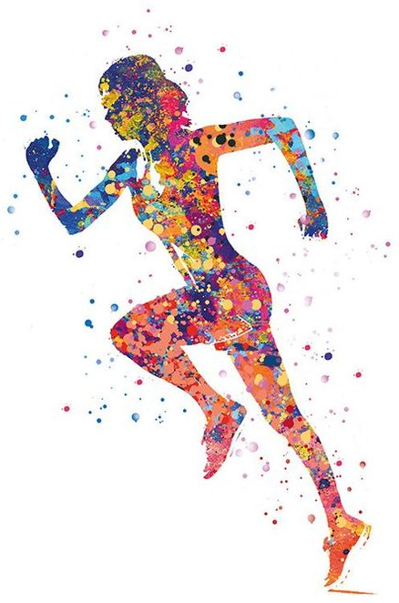
DOSSIER
5-8H

ON SE BOUGE À LA MAISON

Par l’équipe des MEPS de la Ville de Fribourg

Salut les championnes,
Salut les champions,

La période que tu traverses actuellement est très particulière et tu dois respecter certaines recommandations ou restrictions pour le bien de tous. Ainsi, tu ne peux pas encore retourner à l’école et tu dois apprendre à gérer, avec l’aide précieuse de tes parents, l’enseignement à distance. Tu ne peux également plus aller jouer dehors avec ta "bande" de copains ou copines, te retrouvant par conséquent "coincé(-e)" chez toi à faire tes devoirs, lire, dessiner, jouer ou regarder la télévision. Mais voici une bonne nouvelle ! L’équipe des MEPS de la Ville de Fribourg t’a préparé un plan d’activités physiques que tu peux réaliser chez toi, seul(-e) ou avec tes frères et sœurs ou tes parents ! Elles te permettront de bouger et de te changer les idées une fois par jour (ou plus si tu en as envie). Tu recevras chaque semaine, par ta ou ton titulaire de classe, un nouveau plan qu’il te suffit de suivre jour après jour.

En espérant que tu as passé de bonnes vacances de Pâques, je te propose de te remettre à bouger pour ne pas perdre la main, car « BOUGER, C’EST BON POUR LA SANTE ».

Et pour cette semaine, tu peux commencer lundi par faire la collection de rouleaux de papier WC en prévision du jeu de samedi.

BON COURAGE ET BONNE SUITE

Au plaisir de te revoir

Toute l’équipe des MEPS

Important :
- Chaque exercice peut être adapté à ton niveau. Les niveaux et les répétitions correspondantes sont indiqués au bas de l’image.
- Ne réalise jamais ces exercices "à froid". Fais en sorte d’avoir déjà bougé un peu avant de débuter ton entraînement (marche quelques minutes dans l’appartement ou sautille sur place par exemple).
- Réalise chaque exercice le mieux possible (imite les images le mieux possible).
- Des options sont parfois possibles (lever les jambes à la place de courir par exemple) ; fais attention à bien lire tout ce qui est indiqué sur l’image.

Lundi 20 avril : défi du jour = réalisez le maximum de tours ou de répétitions en 5 min.
1 tour = 8 squats + 8 pompes + 8 fentes sautées + 8 burpees
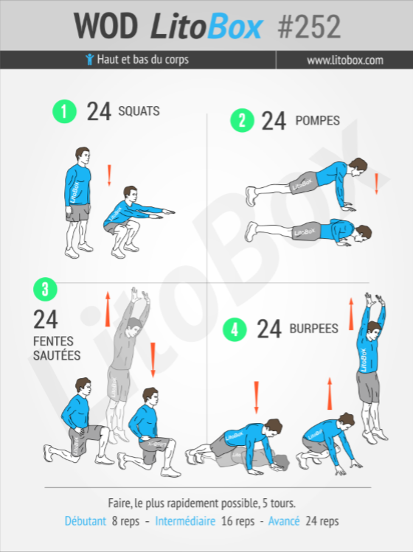

Mardi 21 avril : réalisez les mouvements ci-dessous.

Matériel : bâton, balai ou parapluie.

1a |  | Après avoir fait un tour sur  soi-même, rattrapez l’objet avant qu’il ne tombe par terre. | 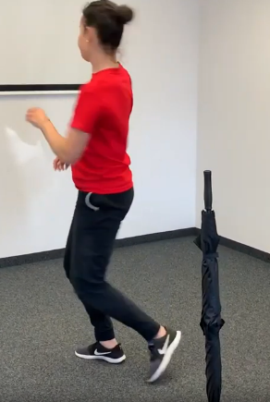 | 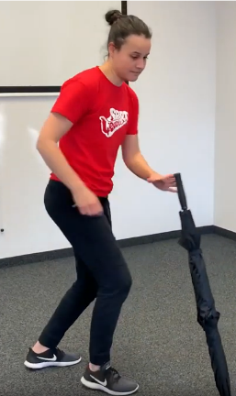
1b |  | Après être allé toucher le mur 1x à gauche, 1x à droite, rattrapez l’objet avant qu’il ne tombe par terre. | 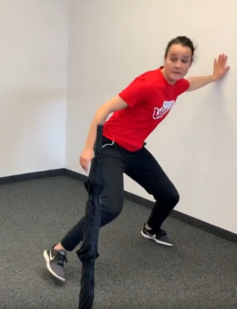
1c |  | Faites passer l’objet d’un côté de l’autre en le poussant avec vos mains :  - sur place, simplement en faisant travailler les bras  - en déplaçant les pieds de gauche à droite pour récupérer l’objet le plus bas possible. | 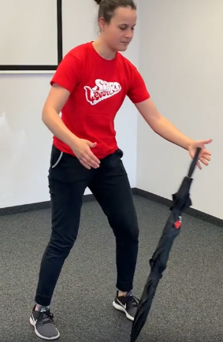 | 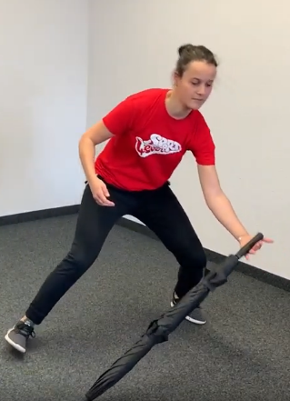
1d |  | Faites passer l’objet d’un côté à l’autre en levant une jambe et toujours en le poussant avec vos mains. | 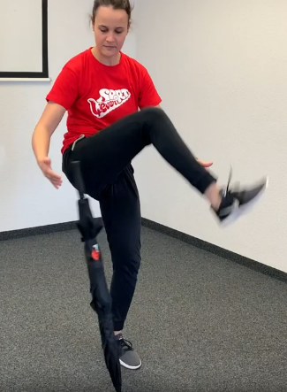
1e | Puis avec des cintres ou des spatules. |  | 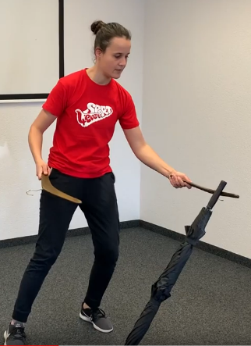 | 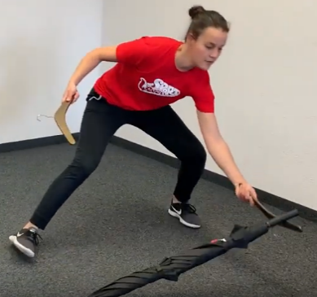
1f | Même principe, mais sans toucher la caisse placée entre vous et l’objet. |  | 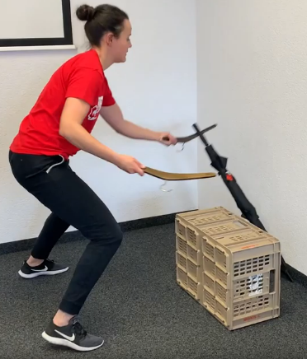
1g | Et maintenant avec une seule main. |  | 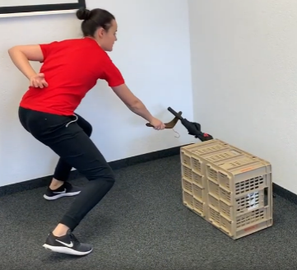 | 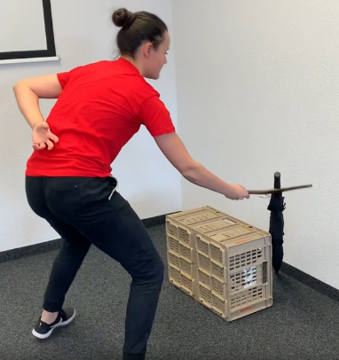

Bon entraînement !!!

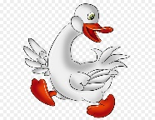
Mercredi 22 avril : jeu de l’oie.

Amusez-vous à plusieurs grâce aux exercices physiques du jeu de l’oie
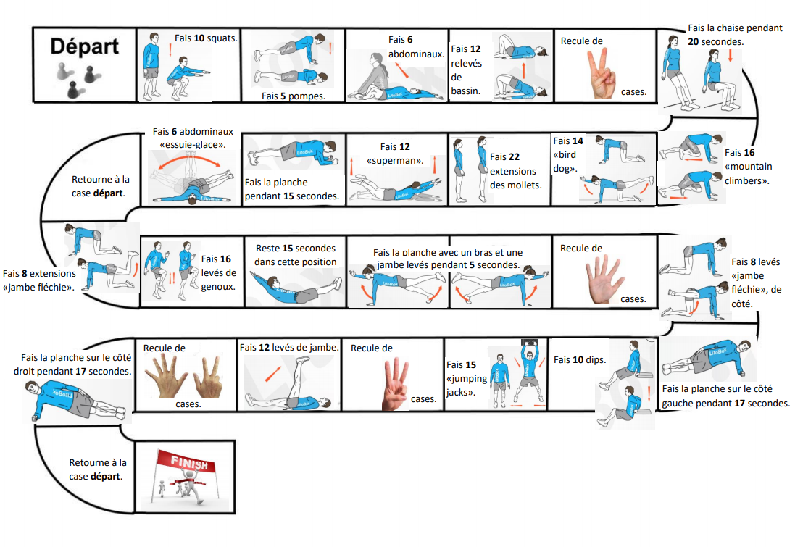

Jeudi 23 avril : défi du jour = réalisez les 3 exercices le plus vite possible. Vous disposez de 5 min. (idéalement, vous devez faire 3 tours en moins de 5’).

1 tour = 50 tours de cordes à sauter + 10 abdominaux + 10 burpees = 70 répétitions en tout.

Remarque : utilise un tapis de yoga ou un linge pour protéger tes coudes et ton dos (ce n’est pas obligatoire, c’est simplement plus confortable).

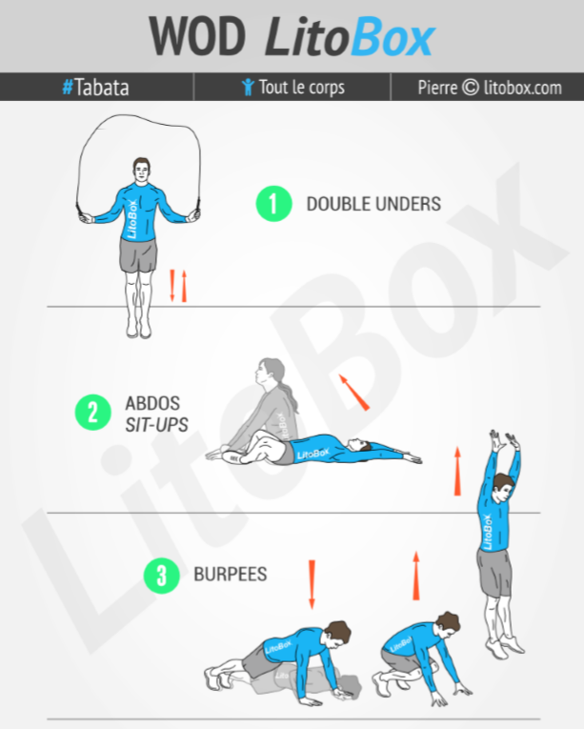

Bougez, c’est bon pour la santé !!!

Vendredi 24 avril : petite chorégraphie.

Comment jouer la Cup Song avec un gobelet en plastique :

Remarque : prenez un gobelet en plastique assez grand et entraînez-vous à faire la suite proposée ci-dessous, lentement puis toujours plus vite afin de pouvoir la réaliser sur la musique de « When I’m gone » ou « Cup Song » d’Anna Kendrick (https://www.youtube.com/watch?v=cmSbXsFE3l8).

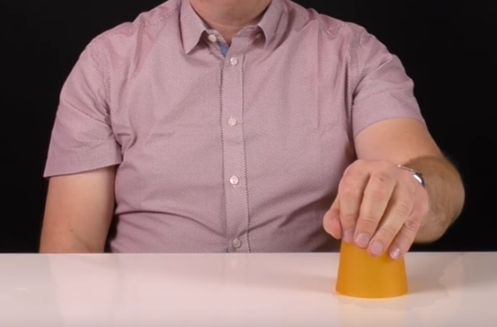
1ère partie

1a | « Main-main »  Taper 2x dans les mains. | 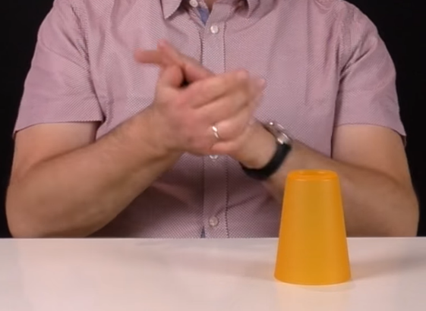
1b | « Tap-tap-tap »  Taper 3x sur la table. | 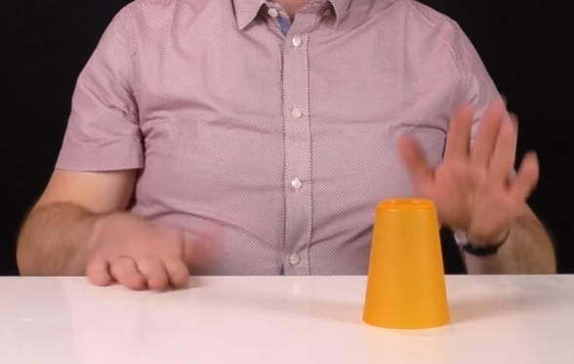
1c | « Main »  Taper 1x dans les mains.
1d | « Prendre-poser »  Prendre le gobelet, puis le remettre sur la table avec la main gauche.

Essayez la suite 1 : 3x lentement, puis 3x rapidement.

2ème partie

2a | « Main »  Frapper dans les mains.
2b | « Prendre »  Prendre et soulever le gobelet avec la main gauche à l’envers, c’est-à-dire par la paume de la main (Attention : le gobelet doit être posé sur la gauche). | 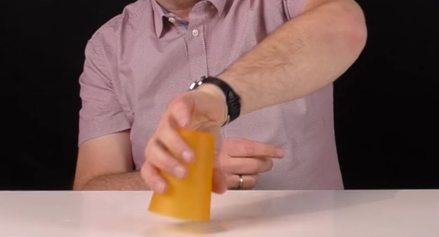
2d | « Fermer »  Prendre le gobelet pour le taper dans l’autre paume de la main = main droite. | 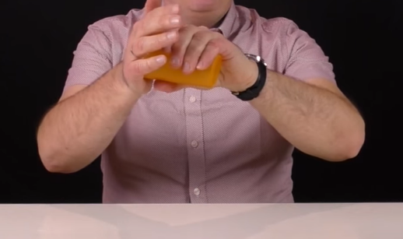
2e | « Poser »  Taper le coin du gobelet sur la table. | 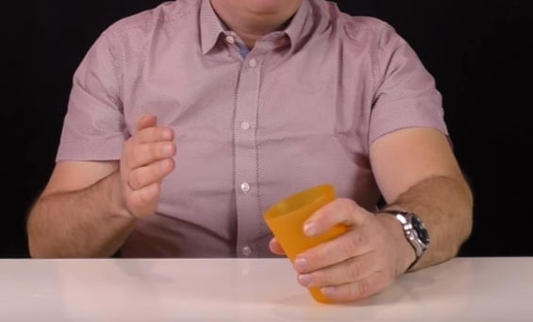
2f | « Changer »  Rebasculer le fond du gobelet dans la main droite. | 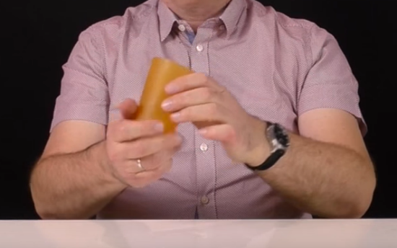
2g | « Tap »  Taper avec la main gauche sur la table en travers = diagonale. | 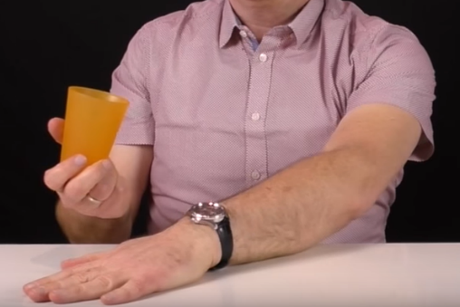
2h | « Poser »  Passer le gobelet par-dessus la main gauche. | 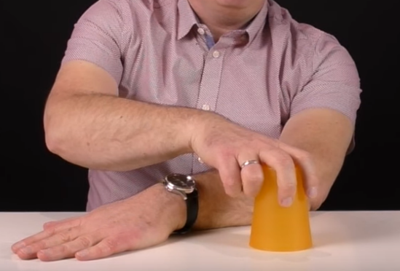

Essayez la suite 2 : 3x lentement, puis 3x rapidement

Répéter-répéter-répéter et encore répéter à sec, puis en accélérant le rythme avant de mettre la musique.

Bien du plaisir !!!

Samedi 25 avril : le «morpion » version jeu de course.

Pour ce jeu en famille vous aurez besoin de :
• rouleaux de papier WC colorés (6 x 2 minimum) au préalable
• à l’extérieur : branches plantées dans l’herbe
• à la maison : rouleaux de journaux.

Planter quatre branches dans l’herbe et tracer une ligne de départ de chaque côté de l’installation. A joue avec les rouleaux bleus, B avec les noirs. A démarre et enfile son rouleau autour du bâton. B court à son tour et fait de même. Qui réussit le premier à aligner trois rouleaux horizontalement, verticalement ou en diagonale?  Variantes:  • Modifier le nombre de branches/ de  rouleaux de papier.  • Différentes distances de course.  • Différents trajets, avec des obstacles  éventuels en chemin.  • Puissance 4: les joueurs tentent d’occuper  quatre cases voisines avec leurs rouleaux. | 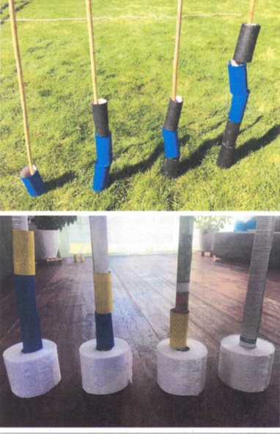

Samedi 25 avril : et pour bien finir la semaine = du yoga.

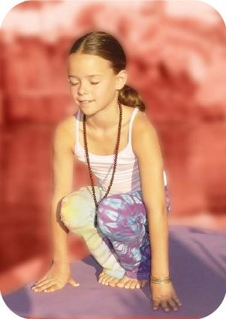  1  http://lecartabledeseverine.fr | 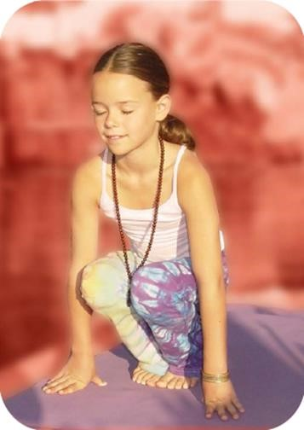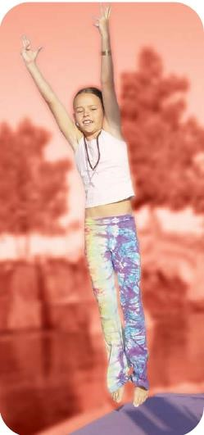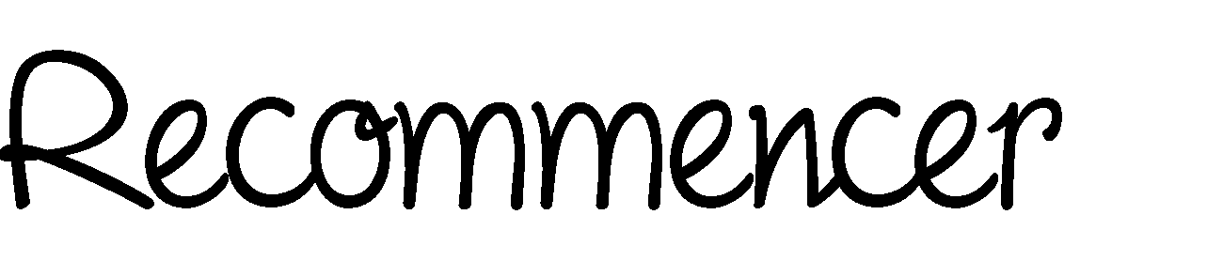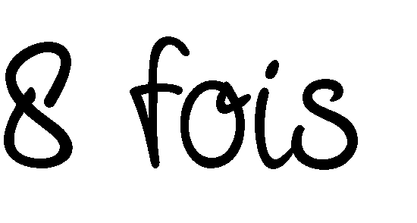  YOGA  2  2  3

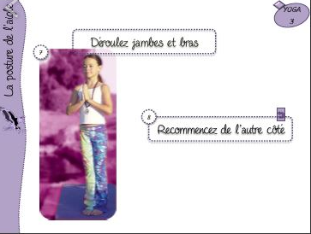

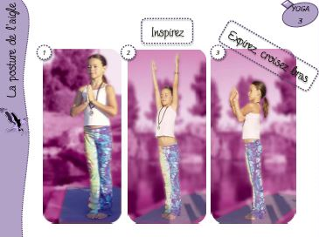
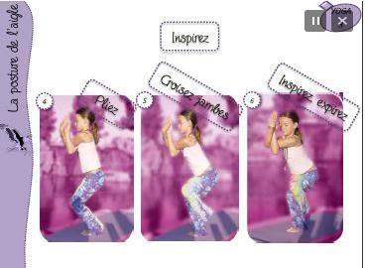

Dimanche 26 avril : on se repose, on bouquine ou on fait un jeu de société

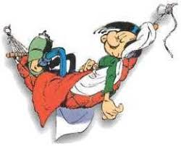

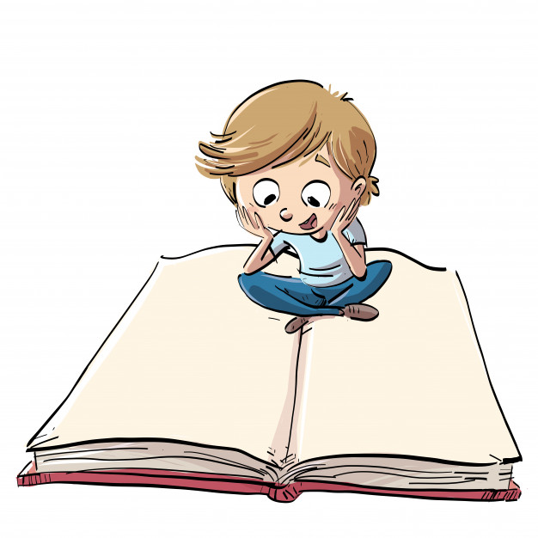

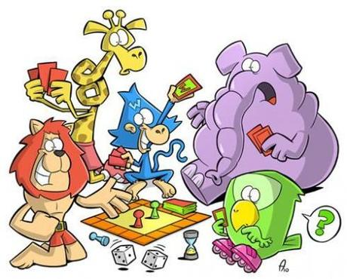

À la semaine prochaine !

